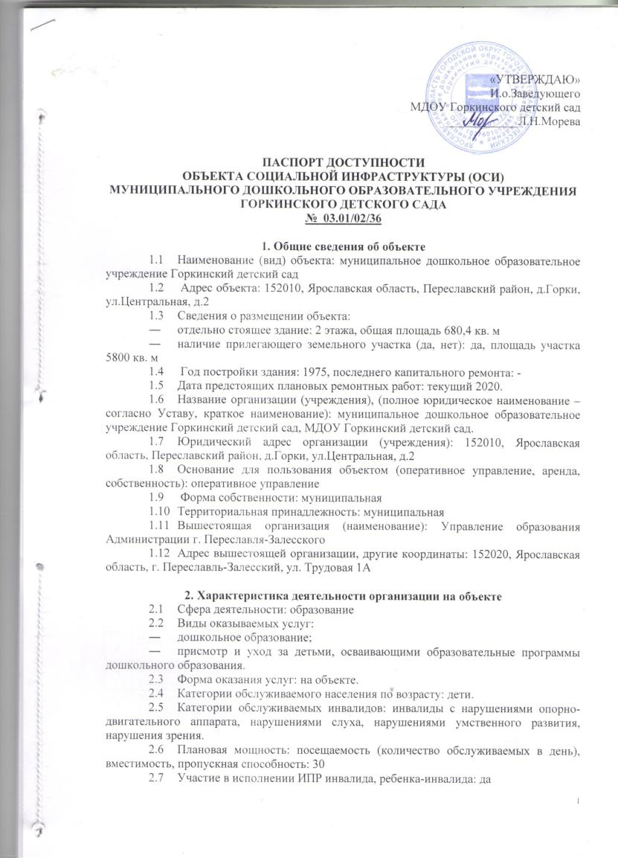

3. Состояние доступности объекта
Путь следования к объекту пассажирским транспортом: Здание МДОУ Горкинского детского сада расположено в отдалённости от дорог с пассажирским транспортом. На расстоянии 600 м. от здания находится остановка школьного автобуса. Подвоз детей школьным автобусом.
- движение с использованием пассажирского транспорта возможно по маршруту № 117 г.Переславль-Залесский – с.Смоленское, № 113 г. г.Переславль-Залесский – д.Ленинские Горки.
- наличие адаптированного пассажирского транспорта к объекту: нет
  - Путь к объекту от ближайшей остановки пассажирского транспорта (ул. Центральная):
    - Расстояние до объекта от остановки: 600 м.
    - Время движения (пешком): 5 мин.
    - Наличие выделенного от проезжей части пешеходного пути: нет.
    - Перекрестки: нет;
    - Информация на пути следования к объекту: нет.
    - Перепады высоты на пути: есть (нарушение асфальтового покрытия)
Их обустройство для инвалидов на коляске: нет
  - Организация доступности объекта для инвалидов – форма обслуживания

№  п/п | Категория инвалидов  (вид нарушения) | Вариант организации доступности объекта  (формы обслуживания)*
1 | Все категории инвалидов и МГН | ДУ
в том числе инвалиды:
2 | передвигающиеся на креслах-колясках | ВНД
3 | с нарушениями опорно-двигательного аппарата | ДУ
4 | с нарушениями зрения | ДУ
5 | с нарушениями слуха | ДУ
6 | с нарушениями умственного развития | А
* - указывается один из вариантов: «А», «Б», «ДУ», «ВНД»
  - Состояние доступности основных структурно-функциональных зон
№  п/п | Основные структурно-функциональные зоны | Состояние доступности, в том числе для основных категорий инвалидов**
1 | Территория, прилегающая к зданию (участок) | ДЧ-И (О, Г, У)  ДУ (С); ВНД (К)
2 | Вход (входы) в здание | ДЧ-И (О, Г, У)  ДУ (С) ВНД (К)
3 | Путь (пути) движения внутри здания (в т.ч. пути эвакуации) | ДЧ-И (О,Г, У)  ДУ (С)  ВНД (К)
4 | Зона целевого назначения здания (целевого посещения объекта) | ДЧ-И (О,Г,У),  ДУ (С)  ВНД (К)
5 | Санитарно-гигиенические помещения | ДЧ-И (О, Г, У)  ДУ (С)  ВНД (К)
6 | Система информации и связи (на всех зонах) | ДЧ-И (О,Г,У)  ДУ (С, )  ВНД (К)
7 | Пути движения  к объекту (от остановки транспорта) | ДЧ-И (О,Г,У)  ДУ (С)  ВНД (К)
** Указывается: ДП-В - доступно полностью всем; ДП-И (К, О, С, Г, У) – доступно полностью избирательно (указать категории инвалидов); ДЧ-В - доступно частично всем; ДЧ-И (К, О, С, Г, У) – доступно частично избирательно (указать категории инвалидов); ДУ - доступно условно, ВНД - недоступно
  - Итоговое заключение о состоянии доступности ОСИ: объект доступен полностью для инвалидов с нарушением умственного развития, доступен условно (помощь сотрудника организации в учреждении) для инвалидов с нарушением опорно-двигательного аппарата, с нарушением слуха, зрения, не доступен для инвалидов, передвигающихся на креслах-колясках.
  - Состояние доступности оказываемых услуг:
N | Перечень оказываемых услуг | Доступность услуг, в том числе, для основных категорий инвалидов
1 | Реализация программ дошкольного образования | ДЧ-И (У)  ДУ (О, Г, С, К)
2 | Присмотр и уход | ДЧ-И (У)  ДУ (О, Г, С, К)
3.7. Итоговое заключение о состоянии доступности оказываемых услуг: ДЧ-И (У), ДУ (О, Г, С, К). Управленческое решение (проект)
  - Рекомендации по адаптации основных структурных элементов объекта:
№  п \п | Основные структурно-функциональные зоны объекта | Рекомендации по адаптации объекта (вид работы)*
1 | Территория, прилегающая к зданию (участок) | Текущий ремонт (ремонт асфальтового покрытия)
2 | Вход (входы) в здание | Текущий ремонт (установка пандуса с центрального входа, установка кнопки вызова для инвалидов.
3 | Путь (пути) движения внутри здания (в т.ч. пути эвакуации) | Индивидуальное решение с ТСР  (установка тактильных указателей, поручней, установка пандуса, оборудование порогов перекатными пандусами, расширение дверных проемов, замена дверей)
4 | Зона целевого назначения здания (целевого посещения объекта) | Индивидуальное решение с ТСР  (установка тактильных указателей, направляющих полос, установка рабочего стола для инвалидов - колясочников, регулируемого по высоте, видеоувеличителей, звуковые маяки)
5 | Санитарно-гигиенические помещения | Индивидуальное решение с ТСР  (обустройство универсальной кабины, установка кнопки вызова для инвалидов "Доступная среда», установка тактильных указателей)
6 | Система информации на объекте (на всех зонах) | Требуется индивидуальный ремонт, ТСР, в т.ч. установка тактильно-звукового информатора НОТТ, светового маяка.
